附件
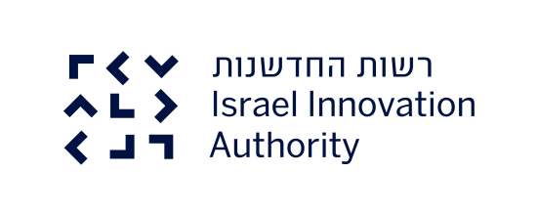
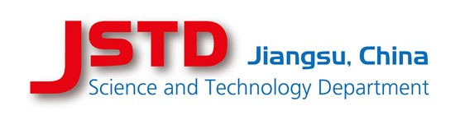

江苏（中国）- 以色列产业研发合作计划
为江苏和以色列的企业开展产业研发合作项目提供资金支持的
双边合作机制
第十四轮产业研发合作项目联合征集通知（14th Call for Proposals）

2008年，中国江苏省人民政府和以色列国政府签署了双边合作协议，设立了江苏－以色列产业研发合作计划，旨在支持双方企业在新产品、新工艺方面的产业研发合作及面向全球市场的产业化。
在此协议框架下，双方设立资助机制来支持江苏企业和以色列企业开展的联合研发合作项目。该计划由江苏省科技厅及以色列国家创新署共同负责实施。
本轮项目征集主要面向促进科技创新产业化、具有经济社会意义且互利于双方的联合研发项目。
本轮项目也支持产品适应性联合研发合作项目，重点支持现有产品或技术在为进入中国市场做出改进或调整的基础上开发新产品。
1、基本要求
申请项目应符合以下条件：
（1） 双方至少各有一家科技型企业对联合开发新产品和新工艺有强烈的合作愿望。
（2）双方申报主体必须是企业，高校和科研机构只能作为项目参与单位申报。
（3）联合研发项目必须有较高的创新性并且具有较好的产业化前景。项目产生的新产品和新工艺必须面向全球市场。
（4）合作双方应事先对知识产权归属、产品或工艺的商业化计划达成一致。
注意：在项目对接和受理阶段，企业可暂时提供意向协议或初步合作协议（意向书或备忘录）；但在合作项目正式申报阶段，企业必须提交正式协议。
（5） 合作项目应阐述双方对项目所做的贡献和分工。
（6）合作项目应体现双方利益的平衡，且对双方均有重要意义。
所有符合以上条件的单位均应在各自国家相应的法律、规章制度范围内进行申报。
2、资格认定
江苏方
在江苏注册、运营，且具有研发能力的企业。
以色列方
在以色列注册、运营，且具有研发能力的企业。
3、资助金额
（1）资金支持由双方计划执行机构（即江苏省科技厅和以色列国家创新署）依照本国的法律和规章制度分别提供给各自企业。
（2）根据协议，江苏方每年安排专项资金。依据本国法律和规章制度，政府对合作项目的研发投入进行补贴，资金总额不超过企业申请并经核准的项目研发投入。
（3）依据以色列国法律和规章制度，以方政府通过以色列国家创新署提供的支持经费不超过企业申请并经核准的项目研发投入的50%。
4、项目征集
项目征集分两个阶段：第一阶段为对接和受理；双方填写双边合作项目表。合作双方必须在本轮项目受理截止日期前将双边合作项目表各自同时提交给双方计划执行机构。
本轮项目从2017年11月15日开始征集，2018年2月8日之前提交双边合作项目表，项目受理截止。江苏省科技厅和以色列国家创新署将共同对合作项目进行初步筛评，并于2018年2月13日前通知合作双方初步筛评结果。
第二阶段为合作项目正式申报；通过初步筛评的合作项目的双方将于2018年3月1日前，根据各自国家的计划管理程序和规定要求，分别向江苏省科技厅和以色列国家创新署提交各自国家的计划项目正式申报书以争取经费支持。
本轮征集截止日期后收到的合作项目，将在下一轮征集中予以考虑。
双边合作项目表必须在项目受理截止日期前以电子版形式同时发送给江苏省科技厅和以色列国家创新署。江苏方面要求江苏企业提供中英文本的表格。
双边合作项目表必须要有江苏和以色列双方合作伙伴的签名。
以色列企业需按照以色列国家创新署要求，根据提示，在线填写和提交计划项目正式申报书。
已经签字的双边合作项目表也需要在线提交，同时发送给以色列国家创新署项目联系人。
江苏企业届时将根据江苏省科技厅的通知要求，提交计划项目正式申报书。
5、项目评审
江苏省科技厅和以色列国家创新署将依据各自国家的法律和规章制度对合作项目分别进行独立的专家咨询和评审，并提出符合资助条件的项目建议。合作项目的最终资助决定将由双方计划执行机构共同做出。
6、资助经费
以色列方
当合作项目产生产品、服务或工艺等销售收入时，以色列企业需返还项目支持经费。
江苏方
根据现有支持企业研发活动的规定和做法，目前江苏方对合作项目的支持以拨款形式为主，江苏企业暂无须返还支持经费。
7、支持决定的公布
双方计划执行机构将告知双方合作伙伴共同支持的项目以及支持经费，大约在2018年6月份公布最终结果。
8、项目实施前的要求
在项目获得批准后、经费下达前，双方计划执行机构将通知双方项目负责人完成必要的行政和法律程序。

联合征集时间安排：
江苏-以色列产业研发合作计划第14轮项目
发布联合征集通知 | 2017年11月15日
项目受理截止，提交双边合作项目申请表及意向合作协议。 | 2018年2月8日
通知通过初步筛评的项目申请企业 | 2018年2月13日
合作项目正式申报，提交项目正式申报书。 | 2018年3月1日
双方各自进行项目评审 | 2018年3月－5月
召开双边联委会，确定共同支持的合作项目。 | 2018年6月份

联系方式：
江苏（中国） | 以色列
郭红  江苏－以色列计划项目协调人 | Merav Tapiero  中以产业研发合作框架计划高级项目经理
江苏省科技厅国际合作处  www.jstd.gov.cn | 以色列国家创新署  www.innovationisrael.org.il
电话：+86-25-57713559  传真：+86-25-57714182  电子邮箱：guoh_kj@163.com | 电话：+972 3 5118169  传真：+972 3 5177655  电子邮箱：Merav.Tapiero@innovationisrael.org.il
中国江苏省南京市北京东路39号（邮编：210008） | Hayarden St. Airport City, Israel

